案例14：计算机系谢镇杰同学导演的微电影《缘来潮汕》在共青团广东省委员会、广东省教育厅主办的第三届（2016年）广东省大学生微电影创作大赛中荣获一等奖。

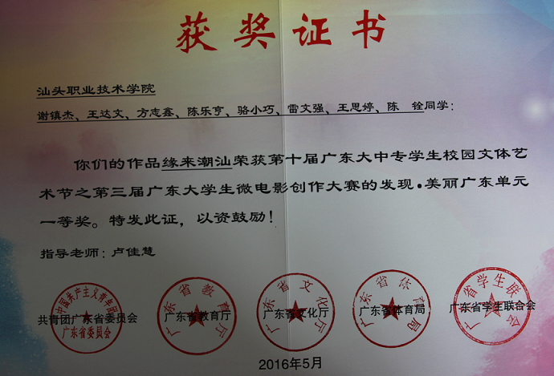



６．服务就业，实施双证书制度

学院实施学历证书和职业资格证书“双证书”制度，推进专业课程内容和职业标准相衔接，力争使毕业生都取得“双证书”，培养适应社会需要的高素质技能型人才。学院现有职业资格证书鉴定站（点、定点考场）24个，全部可供鉴定数达71工种，日常组织鉴定的工种总数约39种，2015－2016学年度，学院组织参加国家各种职业资格证书考试的人数为5910人。2016届毕业生的“双证书”获取率为82.17%，其中高职类毕业生的“双证书”获取率为76.60%，师范类毕业生教师资格证书获取率为90.23%。

|  |  |  |  |  |  |  |  |
| --- | --- | --- | --- | --- | --- | --- | --- |
| 2016届应届毕业生职业资格证书获取率统计表 | | | | | | | |
| 专 业 | 毕业  生数 | 获取  证书  人数 | 获取率 | 获取证书等级 | | | |
| 高级 | 中级 | 初级 | 从业资格证 |
| 艺术造型(产品造型艺术设计) | 45 | 8 | 17.78% |  | 8 |  |  |
| 艺术造型(服装设计与工艺) | 31 | 3 | 9.68% |  | 3 |  |  |
| 艺术设计(环境艺术设计) | 62 | 9 | 14.52% |  | 9 |  |  |
| 装饰艺术设计 | 43 | 22 | 51.16% |  | 22 |  |  |
| 社会体育 | 25 | 25 | 100.00% |  | 25 |  |  |
| 音乐表演 | 24 | 0 | 0.00% |  |  |  |  |
| 艺术体育系 | 230 | 67 | 29.13% |  |  |  |  |
| 商务英语 | 293 | 277 | 94.54% |  |  |  | 277 |
| 外语系 | 293 | 277 | 94.54% |  |  |  |  |
| 计算机多媒体技术 | 50 | 50 | 100.00% |  | 50 |  |  |
| 软件技术 | 72 | 46 | 63.89% | 1 | 46 |  |  |
| 计算机应用技术 | 91 | 82 | 90.11% |  | 82 |  |  |
| 计算机应用技术（网络方向） | 153 | 135 | 88.24% |  | 135 |  |  |
| 计算机系 | 366 | 313 | 85.52% |  |  |  |  |
| 机电一体化 | 100 | 94 | 94.00% |  | 94 |  |  |
| 计算机辅助设计与制造 | 29 | 28 | 96.55% |  | 28 |  |  |
| 汽车电子技术 | 37 | 24 | 64.86% | 1 | 23 |  |  |
| 汽车检测与维修 | 78 | 70 | 89.74% | 1 | 70 |  |  |
| 应用电子技术 | 45 | 4 | 8.89% |  | 4 |  |  |
| 汽车技术服务与营销 | 42 | 8 | 19.05% | 8 |  |  |  |
| 机电工程系 | 331 | 228 | 68.88% |  |  |  |  |
| 电子商务 | 111 | 107 | 96.40% | 104 | 27 |  |  |
| 国际贸易 | 97 | 88 | 90.72% |  |  |  | 88 |
| 会计电算化 | 270 | 253 | 93.70% | 4 |  |  | 253 |
| 旅游管理(酒店管理) | 54 | 7 | 12.96% |  |  |  |  |
| 旅游管理（旅游方向） | 48 | 36 | 75.00% |  |  |  |  |
| 市场营销 | 104 | 57 | 54.81% | 57 |  |  |  |
| 文秘（行政管理） | 44 | 40 | 90.91% |  | 40 |  |  |
| 物流管理 | 161 | 132 | 81.99% | 131 |  |  | 3 |
| 建筑工程管理(建造师) | 156 | 148 | 94.87% |  | 148 |  |  |
| 金融与证券 | 121 | 72 | 59.50% | 19 |  |  | 72 |
| 经济管理系 | 1166 | 940 | 80.62% |  |  |  |  |
| 环境监测与治理技术 | 33 | 28 | 84.85% |  | 28 |  |  |
| 自然科学系 | 33 | 28 | 84.85% |  |  |  |  |
| 师范类合计 | 1669 | 1506 | 90.23% |  |  |  |  |
| 非师范类合计 | 2419 | 1853 | 76.60% |  | | | |
| 全院合计 | 4088 | 3359 | 82.17% |  | | | |

７．创设条件，做好奖贷勤助工作

2015－2016学年，学院校内勤工助学支付报酬共21.60万元，共有250人次参与，约占在校生总数的7.69%，生均获得资助金额为864元；完成教育厅、广东省财政厅下达给学院的国家奖学金、励志奖学金、助学金学生指标人数分别是14名、340名、1600名。帮助学生申请国家助学贷款344人，贷款金额达186.78万元；生源地信用助学贷款13人，贷款金额9万元。